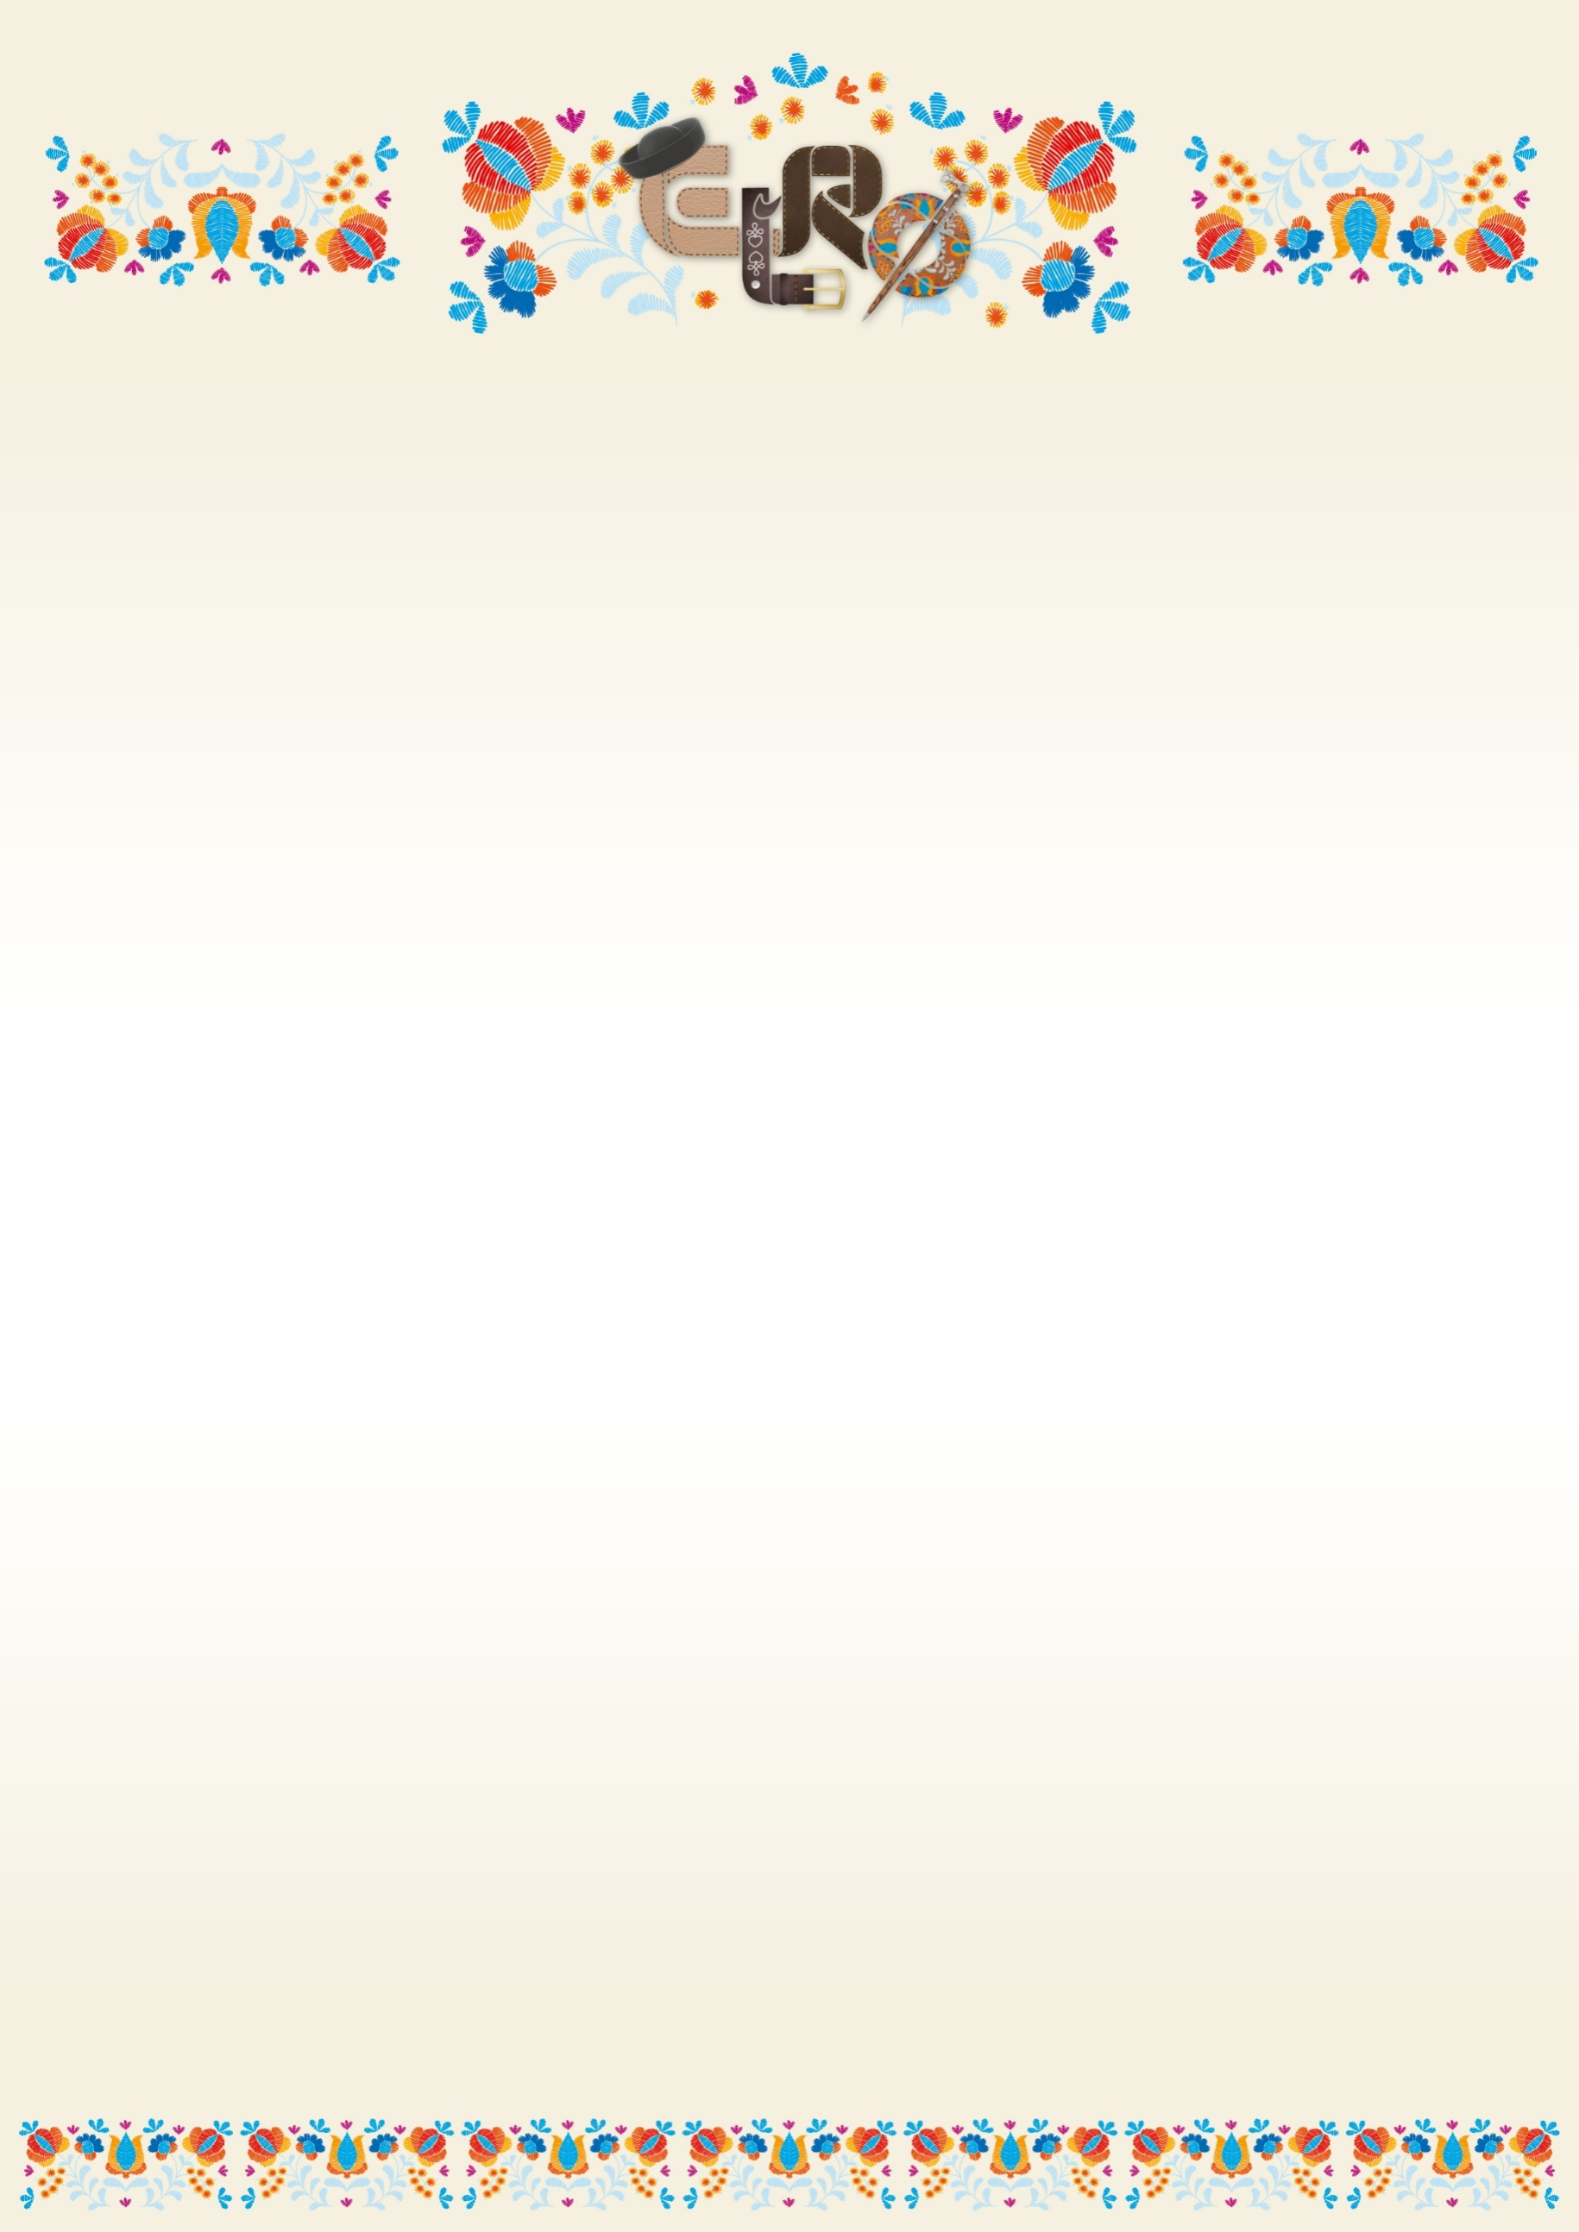
AKREDITAČNÝ FORMULÁR

34. ROČNÍK MEDZINÁRODNÉHO FESTIVALU
EURÓPSKE ĽUDOVÉREMESLO

(10. – 11. JÚL 2026)

Meno:
Redakcia:
Uveďte požadovaný typ akreditácie (foto, píšuci, TV/radio):
E-mail:
Telefón:

AKREDITÁCIA NA FESTIVAL

Vyplnený akreditačný formulár pošlite späť na adresu media@kezmarok.sk
do 7. 7. 2026 do 00.00 h.
Akreditáciu si budete môcť vyzdvihnúť priamo počas festivalu.

